关于提供《教育部学历证书电子注册备案表》的有关说明

各位考生：
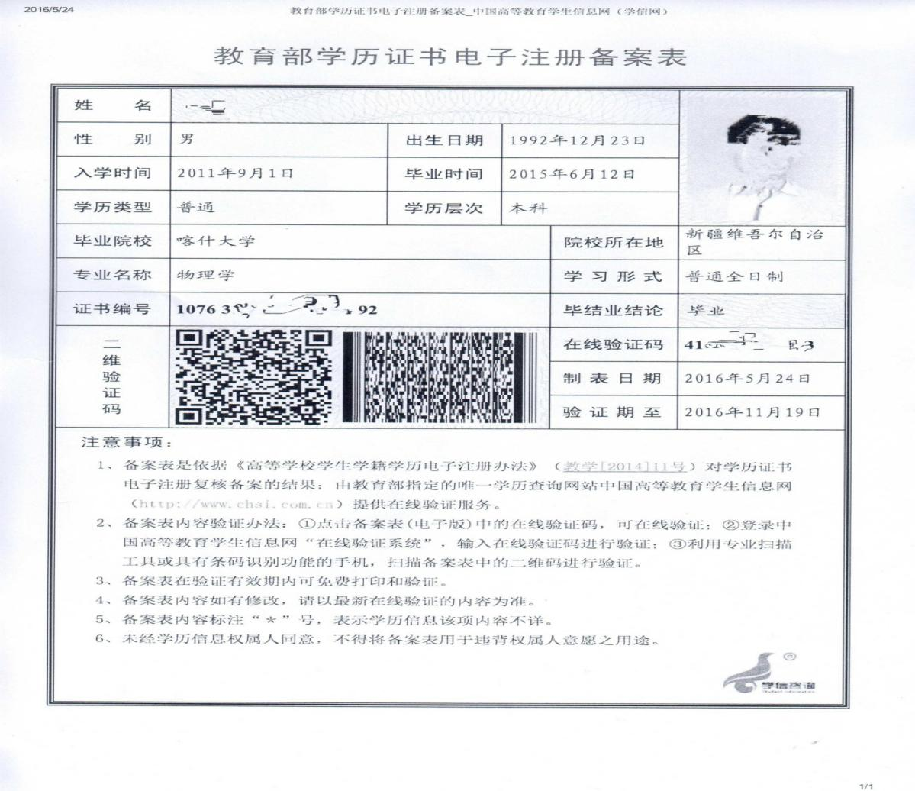
在和田地区2020年面向社会公开招聘事业单位工作人员资格审查工作中，为便于确认毕业证、学历信息，参加资格审查的考生按《简章》、《公告》要求，必提供《教育部学历证书电子注册备案表》，考生可登录学信网（http://www.chsi.com.cn）查询打印。样表如下：

和田地区人力资源和社会保障局
2020年11月8日

